LEMBAR PERSETUJUAN

Yang bertanda tangan di bawah ini menyatakan bahwa:

Judul Artikel : Penerapan Sistem Bangunan Apung Sebagai Cara Untuk Berdamai Dengan Banjir di Jakarta Utara
Nama Penulis :
- Dennis
- Rudy Surya
Periode : Semester Genap 2020/2021
Telah disetujui untuk dipublikasikan pada Jurnal STUPA, Jurusan Arsitektur dan Perencanaan, Fakultas Teknik, Universitas Tarumanagara.

Jakarta, 13 Juli 2021
Pembimbing Utama,

Ir. Rudy Surya, M.M., M.Ars
Paraf Asistensi 1 | 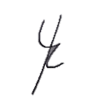  : | Paraf Asistensi 2 | 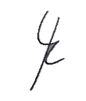  :
Tanggal | : 02/07/21 | Tanggal | : 13/07/21

